数字电路篇（6）：制作叮咚门铃
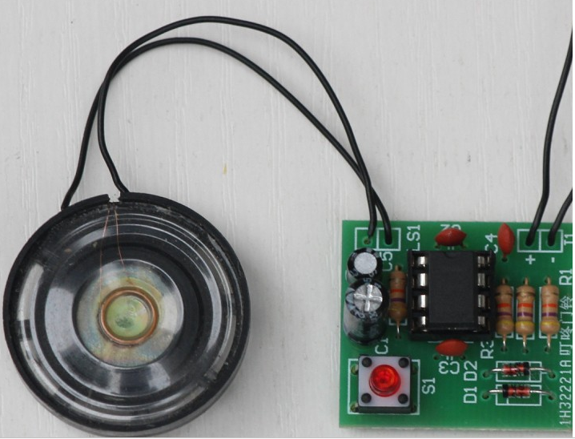
【涉及知识】TTL集成逻辑门电路的基础知识，NE555时基电路（由比较器、RS触发器、反相器、放电管等组成）。利用多谐振荡器产生叮咚的音频信号。
【能力目标】
- 认识TTL集成逻辑门电路的基本构成；
- 掌握NE555时基电路的典型应用；
- 认识比较器、RS触发器的工作原理；
- 重点学习利用半导体器件实现叮咚的音频信号。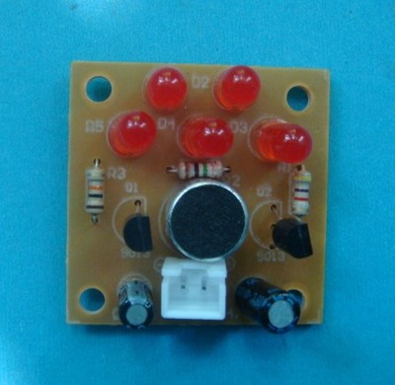
【项目说明】
该制作是用NE555时基集成电路组成的多谐振荡器，实现模拟“叮咚”门铃的电路。它是利用典型的时基电路集成块NE555和外围元件组成的。核心IC便是时基电路集成块555，它构成无稳态多谐振荡器。按下按钮S（装在门上），振荡器振荡，振荡频率约700Hz，扬声器发出“叮”的声音。与此同时，电源通过二极管D1给C1充电。放开按钮时，C1便通过电阻R1放电，维持振荡。但由于S的断开，电阻R2被串入电路，使振荡频率有所改变，大约为500Hz左右，扬声器发出“咚”的声音。直到C1上电压放到不能维持555振荡为止。“咚”声的余音的长短可通过改变C1的数值来改变。
【项目实施】
- 认识TTL集成逻辑门电路的内部结构及工作原理
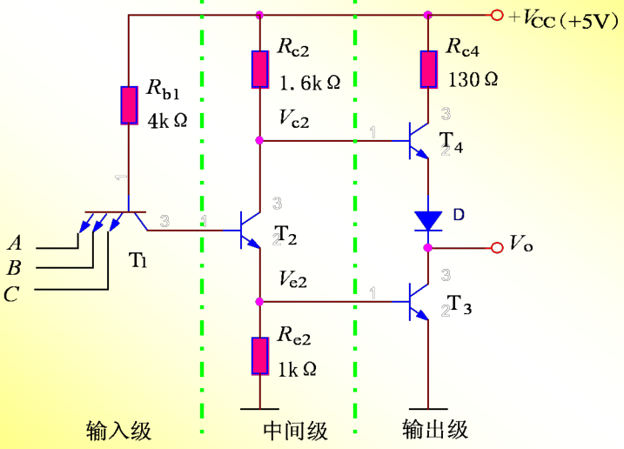  由多结晶体管组成的TTL与非逻辑门电路 | 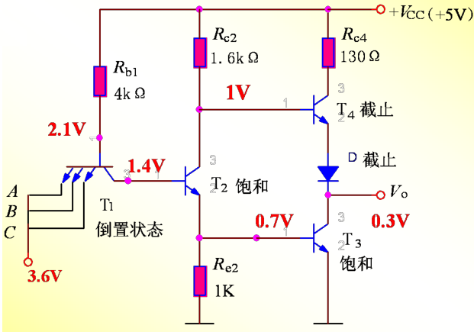  给TTL与非门全部输入高电平时的工作状态
（1）输入全为高电平3.6V时。T₂、T₃ 饱和导通，  由于T ₂饱和导通，V _{C2} =1V。T ₄和二极管D都截止；由于T₃饱和导通，输出电压为：V _{O}=V _{CES3} ≈0.3V。实现了与非门的逻辑功能之一：  输入全为高电平时，输出为低电平。  （2）输入有低电平0.3V时。该发射结导通，V_{B1} =1V 。T 2 、T 3都截止。忽略流过R _{C 2} 的电流，V _{B4}≈V _{CC} =5V。由于T₄ 和D导通，所以：V _{O}≈V _{C C}-V _{BE4}-V_{D}=5-0.7-0.7=3.6（V）。实现了与非门的逻辑功能的另一方面：输入有低电平时，输出为高电平。  综合上述两种情况，该电路满足与非的逻辑功能，  即： | 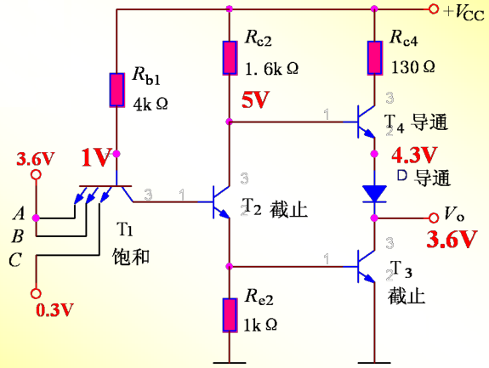  给TTL与非门有输入低电平时的工作状态
- 制作叮咚门铃
1．认识NE555内部结构以及功能
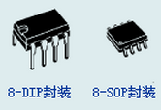
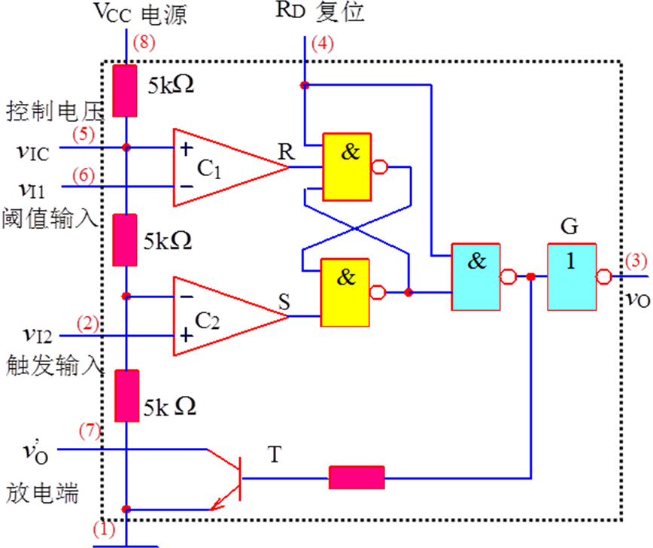
集成块采用NE555时基电路，内部由比较器C1、C2、触发器RS、放电管T、反相器G等部分组成。所以集成电路555是一种模拟和数字功能相结合的中规模集成器件。一般用双极型（TTL）工艺制作的称为555，用互补金属氧化物（CMOS）工艺制作的称为7555，除单定时器外，还有对应的双定时器 556/7556。555定时器的电源电压范围宽，可在4.5V~16V工作，7555可在3~18V工作，输出驱动电流约为 200mA，因而其输出可与 TTL、CMOS 或者模拟电路电平兼容。555定时器成本低，性能可靠，只需要外接几个电阻、电容，就可以实现多谐振荡器、单稳态触发器及施密特触发器等脉冲产生与变换电路。它也常作为定时器广泛应用于仪器仪表、家用电器、电子测量及自动控制等方面。
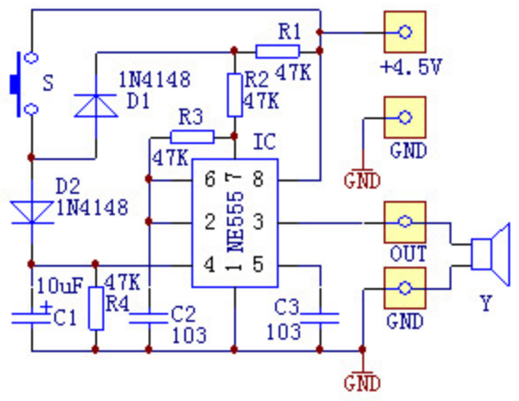
2．学习门铃电路的工作原理
当按下按钮S，电源经D2对C1充电，当集成电路4脚（复位端）电压大于1V时，电路振荡，扬声器发出高频率“叮”声（大约700H_{Z}左右）。松开按钮S，C1电容储存的电能经R4电阻开始放电，但集成电路4脚继续维持高电平而保持振荡，但这时因R1电阻也接入振荡电路，振荡频率变低（大约500H_{Z}左右），使扬声器发出低频率“咚”声。当C1电容器上的电能释放一定时间后，集成电路4脚电压低于1V，此时电路将停止振荡，扬声器停止发声。再按一次按钮，电路将重复上述过程。C1、R4放电时间的长短决定了断开S后余音的长短，所以要改变余音的长短可改变C1、R4的数值，一般余音不易过长。在装配过程中可进行更换相关元器件进行实际体验。
三、指导装配电路
1．装配发音部分，需要注意的是，为了调试方便，该项目对集成电路采用的是集成电路管脚座来安装集成电路，焊接好后直接将集成块插入座内即可，当所有元器件连接好后即可接通电源，本电路直流4.5V供电。应该发出叮咚的音频信号；
2．调试叮咚的频率，进一步感受振荡电路工作的特性，第一步可将电容器C1更换为47UF，然后通电体验有什么变化，然后可改变R1、R4为100K再一次体验电路的变化。
四、成果展示及评价
评价者 | 对基本逻辑门电路的认识（30） | 对脉冲产生电路的认识（20） | 对脉冲分配电路的理解（30） | 叮咚声的悦耳度（30）（20） | 成绩
自评
辅导员
说明：总评成绩=自评*0.5+辅导员*0.5；总评：
总评成绩≥85,获得5学分；85>总评成绩≥75,获得4学分；75>总评成绩,获得3学分。
五、任务结束收拾归位所用设备工具（4S要求）。

